DUBAI AL 2X1, 8 DÍAS
Visitando: Salidas:
Duración: Alimentos:
Dubái con visita clásica – Safari por el desierto 4X4 – Cena en campamento – Abu Dhabi – Qasr Al Watan
Diarias 01 de mayo al 23 de septiembre de 2026
**Opera mínimo con 2 personas viajando juntas, *PVS, para Pasajero Viajando Solo, consultar suplementos.
8 días / 7 noches
7 desayunos, 1 almuerzo, 1 cena

ITINERARIO DE VIAJE:
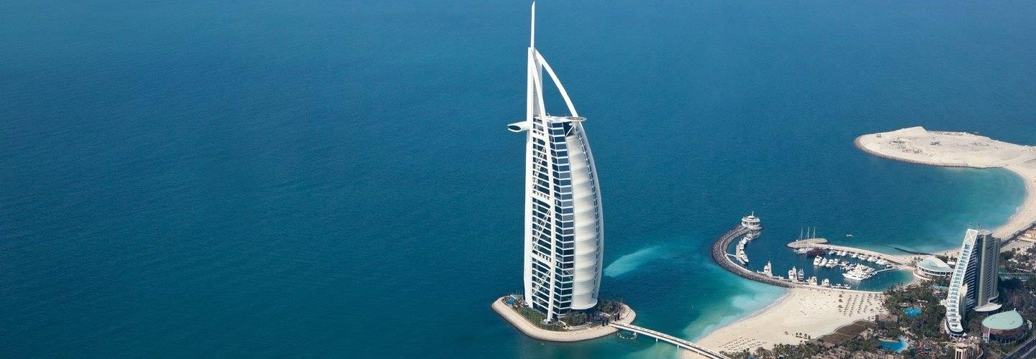

Día 1 DUBAI
A su llegada al Aeropuerto Internacional de Dubái, un asistente de nuestro equipo de habla hispana, lo estará esperando para acompañarlo al hotel y realizar el check-in. Alojamiento

Día 2 DUBAI – MEDIO DÍA DUBAI CLÁSICO – CRUCERO DHOW
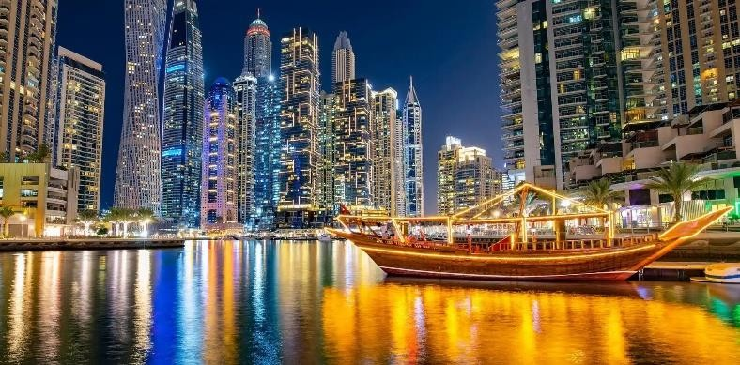
Desayuno en el hotel. Excursión guiada de medio día en español por el Dubái Clásico. Comenzaremos explorando el histórico barrio de Al Bastakiya, con sus tradicionales casas y torres de viento, que en el pasado funcionaban como un sistema natural de ventilación. Luego nos dirigiremos hacia el Dubai Creek, donde cruzaremos el arroyo a bordo de una
embarcación tradicional (Abra), utilizada por los residentes como taxi acuático, para visitar los famosos zocos del Oro y de las Especias. A continuación, nos trasladaremos a la zona de Jumeirah, conocida por albergar las residencias de los jeques. Realizaremos una parada para tomar fotografías frente a la Mezquita de Jumeirah y el icónico hotel Burj Al Arab, con su distintiva forma de vela. El recorrido continuará con una visita panorámica por los imponentes rascacielos que se extienden a lo largo de la célebre avenida principal Sheikh Zayed Road, donde veremos el Burj Khalifa, la torre más alta del mundo y emblema de Dubái, Regreso al hotel. Noche Libre.


Día 3 SAFARI POR EL DESIERTO
Desayuno. Mañana libre. Por la tarde, en nuestra excursión más popular, los Land Cruisers los recogerán para un excitante trayecto por las fantásticas dunas del desierto Emirati. Disfrutaran la puesta del sol árabe y una vez que este desaparezca detrás de las doradas dunas, nos dirigiremos a nuestro campamento.

El olor a la fresca Brocheta de cordero a la parrilla, las hogueras, el olor a las tradicionales pipas de agua y los relajantes sonidos de la música árabe, le harán disfrutar de una auténtica e inolvidable noche beduina. Mientras disfrutan la cena, una bailarina, le mostrará el antiguo arte de la Danza del Vientre y muchos espectáculos más. También podrán hacer Sandboard, paseo en camello y tatuajes de Henna y cerramos con un show de fuego impresionante. Regreso al hotel. Alojamiento.

Día 4 ABU DHABI Y QASR AL WATAN
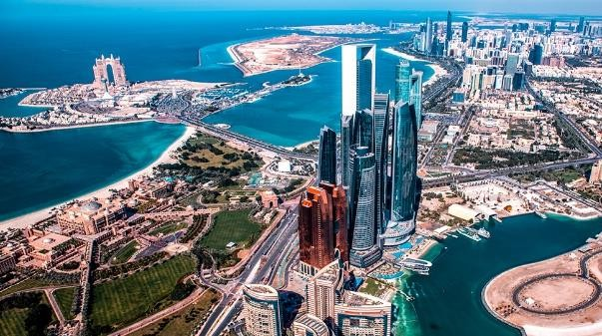
Desayuno en el hotel. Excursión de día completo a Abu Dhabi, en español, el emirato vecino de Dubái y capital de los Emiratos Árabes Unidos, situada aproximadamente a dos horas por carretera desde Dubái. Durante el trayecto, atravesaremos Jebel Ali, hogar del puerto más grande del mundo. Nuestra primera parada será en la Gran Mezquita Sheikh Zayed, considerada la tercera más grande del mundo, un majestuoso templo que alberga la tumba del propio jeque Zayed. A continuación, cruzaremos el puente Al Maqta, ingresando a
una de las zonas más elegantes y prestigiosas de la ciudad: el área ministerial. Seguiremos hacia el paseo marítimo de la Corniche, célebre por su moderna línea de rascacielos, frecuentemente comparada con la de Manhattan. Posteriormente, disfrutaremos de un almuerzo buffet en el restaurante de un hotel de 5 estrellas. Más tarde, haremos una parada fotográfica frente al imponente Emirates Palace, considerado uno de los hoteles más lujosos y costosos del mundo, construido con mármol y decoraciones de oro. La visita continuará hacia el barrio de Al Bateen, donde se ubican los palacios de la familia real. Después, exploraremos el majestuoso Qasr Al Watan (entrada incluida), un palacio impresionante que representa el arte, la cultura y la herencia de los Emiratos. Este monumento destaca por su fachada de piedra caliza y granito, más de 5 000 intrincados diseños geométricos y sus enormes puertas bañadas en oro francés de 23 quilates. Antes de regresar, haremos una última parada en el famoso Ferrari World (entrada no incluida) para tomar fotografías y disfrutar de algunas compras durante unos 20 minutos. Regreso al hotel en Dubái y alojamiento.

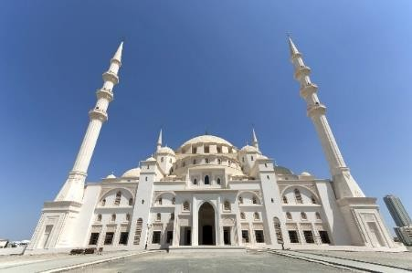
Día 5 DUBAI
Desayun. Disfrute de un día completamente libre para organizarlo como desee. Puede relajarse en el hotel, explorar la ciudad, ir de compras o descansar en la playa. No hay actividades programadas, así que podrá crear su propio itinerario o simplemente tomarse el día para descansar y disfrutar a su ritmo. Ya sea que prefiera relajarse, aventurarse o explorar, este día es completamente suyo. Alojamiento.

Día 6 DUBAI
Desayuno. Disfrute de un día completamente libre para organizarlo como desee. Puede relajarse en el hotel, explorar la ciudad, ir de compras o descansar en la playa. No hay actividades programadas, así que podrá crear su propio itinerario o simplemente tomarse el día para descansar y disfrutar a su ritmo. Ya sea que prefiera relajarse, aventurarse o explorar, este día es completamente suyo. Alojamiento.

Día 7 DUBAI
Desayuno en el hotel. Día libre para disfrutar de la ciudad de Dubái, hacer alguna de las visitas opcionales o realizar las últimas compras.

Día 8 DUBAI – AEROPUERTO
Desayuno en el hotel. Check out y traslado al aeropuerto con asistencia de habla hispana.

FIN DE LOS SERVICIOS.

PRECIO POR PERSONA EN DOLARES AMERICANOS:

Temporada Mayo y Septiembre
Vigencia | Hoteles Previstos o Similares | Categoría | Doble, costo por 2 personas
01/05/25-23/09/26 | Signature 1 Tecom 4*/ MD  Hotel by Gewan 4*/Mena Plaza 4* | 4* | USD 1,080
01/05/25-23/09/26 | Avani Deira 5*/ Khalidia Palace Hotel Dubai 5* | 5* | USD 1,145
Nota: Los hoteles están sujetos a cambios según la disponibilidad al momento de la reserva. En ciertas fechas, los hoteles propuestos no están disponibles debido a eventos anuales preestablecidos; y se ofrecerá otro hotel de misma categoría.
Las tarifas no aplican en puentes, días festivos, feriados nacionales, semana santa, consulte suplementos

EL PRECIO INCLUYE
- Traslado aeropuerto - hotel - aeropuerto en servicio regular en horario diurno
- 07 noches de alojamiento en Dubái, en el Hotel Seleccionado
- 7 Desayunos
- Tour medio día Dubai Clásico con guía en español
- Tour de día completo en Abu Dhabi con almuerzo y con entrada al mezquita sheikh zayed y qasr al watan (palacio presidencial)
- Safari en el desierto en regular con cena y transporte en inglés (suplemento asistencia en español $100.00 total).
Seguro de Inclusión básico

EL PRECIO NO INCLUYE
Boleto de avión México – Dubái – México
Gastos personales, propinas, bebidas, maleteros Alimentos y bebidas no especificados
Tasa de turismo (Pagar Directo en el hotel) aprox. 5.5 USD por habitación por noche Visitas marcadas como opcionales o por su cuenta
TUA’s de salida (derechos de aeropuerto). Pagaderos directamente en el destino. Visitas marcadas como opcionales o por su cuenta

NOTAS IMPORTANTES:

- Tarifas expresadas por persona, en dólares americanos pagaderos en Moneda Nacional al tipo de cambio del día de su pago indicado por Entorno CIT, sujetas a cambios sin previo aviso y a disponibilidad al momento de reservar.
- Es responsabilidad del pasajero proveerse de los pasaportes o documentos de migración requeridos por las autoridades de los Estados Unidos Mexicanos y de los países de destino o de tránsito, tales como visas, permisos sanitarios, permisos notariados para
menores viajando solos o con un tutor, etc.
- La vigencia de su pasaporte deberá tener mínimo seis meses a partir de la fecha de la finalización de su viaje.

VISADO A EMIRATOS ARABES

- Las personas mexicanas NO necesitan visa para viajar a Emiratos Árabes Unidos como turistas por un período máximo de 180 días consecutivos o como pasajeros en tránsito, siempre que cuenten con pasaporte ordinario con una vigencia mayor a 6 meses y
puedan demostrar suficiente solvencia a su llegada. No obstante lo anterior, la decisión de ingreso o no de nacionales que no son emiratíes a ese país es facultad exclusiva de las autoridades migratorias en los aeropuertos de ese país.
- El orden de los servicios previstos mencionados en este itinerario podría modificarse en función de la disponibilidad terrestre o condiciones climáticas del lugar, pero siempre serán dadas conforme fueron adquiridas.

El pasajero debe tener una tarjeta de crédito a su nombre para el depósito de garantía en el momento del check-in.
- El orden de los servicios previstos mencionados en este itinerario podría modificarse en función de la disponibilidad terrestre o condiciones climáticas del lugar, pero siempre serán dadas conforme fueron adquiridas.
- Los servicios de traslados y excursiones en esta cotización son otorgados como servicios regulares, estos servicios están sujetos a horarios pre-establecidos. Si los pasajeros llegan en Horario de entre 22:00hrs y 06:00hrs aplica suplemento de 25USD por persona
- Cualquier servicio adicional durante el viaje debe ser pagado por el cliente.
- Los horarios de registro de entrada (Check-In) y salida (Check Out) de los hoteles están sujetos a las formalidades de cada hotel, pudiendo tener los siguientes horarios: Check In 14:00 Hrs. y Check Out 11:00 Hrs. (Mañana). En caso de que la llegada fuese antes del
horario establecido, existe la posibilidad de que la habitación no sea facilitada hasta el horario correspondiente. Si su avión regresa por la tarde, el hotel podrá mantener sus pertenencias.
- CIRCUITOS REGULARES Y GARANTIZADOS:Les recordamos que la selección de hoteles en las salidas garantizadas NO ES UNA OPCION DE CLIENTE. El cliente NO PUEDE ELEGIR el hotel dentro de la categoría seleccionada. Se Indica varios hoteles con
los que se trabaja habitualmente, pero la elección final del hotel en cada salida es única y exclusivamente del prestador de servicios. Si los clientes desean otro hotel, deberán solicitar SERVICIOS PRIVADOS y en ese caso, la elección es de ellos, pagando el importe correspondiente por SERVICIOS PRIVADOS, Fit´s y/o a la carta.
- La tarifa para niños es aplicable para los menores de 11 años acompañados y compartiendo siempre 1 menor con dos adultos; con las camas disponibles en la habitación. Los menores compartiendo no incluyen desayuno.
- Entorno CIT, no se responsabiliza por ninguna pérdida de equipaje, daño, deterioro o perjuicio de ninguna índole que pueda ocurrir durante el circuito, debido a la negligencia, error o descuido de los proveedores de servicios: transportes, hoteles, restaurantes, etc.
El cliente prestará personalmente especial atención en la manipulación de su equipaje, de los mismos en los medios de transporte utilizados durante los circuitos.
- En caso de incidencia deberá denunciarlo en la Policía, para posteriores gestiones con su seguro. Entorno CIT no indemnizara ni se responsabilizara en ningún caso por estos motivos, al no tener control ni poder controlar el equipaje de los clientes.
- Nuestra Organización, es la más interesada en respetar y cumplir los programas tal y como están diseñados. Ocasionalmente por causas meteorológicas, climáticas,
operativas, horarios de invierno o de verano, horarios reducidos por fiestas locales o religiosas o durante el mes sagrado del Ramadán, overbooking y/o casos de fuerza mayor, los programas podrían ser modificados en su ruta o itinerario previsto, respetando en cualquier caso todas las visitas indicadas y reembolsando los servicios no utilizados, si procede.
- Consulte suplemento para traslados desde y/o hasta el aeropuerto en horario nocturno.
- Para poder confirmar los traslados debemos de recibir la información completa de vuelos por lo menos 10 días hábiles antes de la fecha de salida, en caso contrario
no se podrá proporcionar los servicios de traslados de entrada y/o salida, y no serán reembolsables.
- Los días libres, NO INCLUYEN servicio de guía y transporte.
- Operación a partir de mínimo 2 personas.

AVISO DE PRIVACIDAD:
En cumplimiento por lo dispuesto en el artículo 15 de la Ley Federal de Protección de datos Personales en Posesión de los Particulares (LFPDPPP), le informamos que sus datos personales que llegase a proporcionar de manera libre y voluntaria a través de este o cualquier otro medio estarán sujetos a las disposiciones del Aviso de Privacidad de Entorno CIT el cual puede ser consultado en el sitio web: www.entonocit.com

VIGENCIA DEL 01 DE MAYO AL 23 DE SEPTIEMBRE DE 2026.

SE REQUIERE PREPAGO

POLÍTICAS DE CANCELACIÓN
- Antes de 48 días de la salida del pasajero: SIN CARGO
- Entre 47 y 34 días antes de la fecha de llega, aplica cargos del 50% del total de la reservación por pasajero.
- Entre 33 y 10 días antes de la fecha de llega, aplica cargos del 80% del total de la reserva por pasajero
- Con menos de 9 días o NO SHOW 100% del total de la reservación
- Servicios parciales no utilizados no son reembolsables.
El presente documento es de carácter informativo, más no una confirmación.

